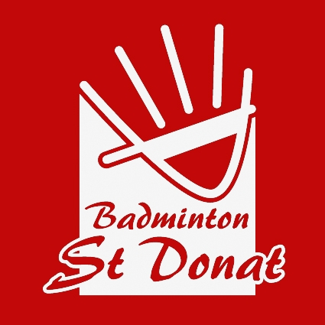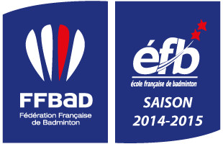
LE BADMINTON CLUB DONATIEN vous invite
1 Tournoi Simple, Double et Mixtes
Le samedi 29 et le dimanche 30 Novembre 2014
Catégorie de C3 à NC

Droit d’Inscription : 12€ par joueur pour 1 tableau. 15€ par joueur pour 2 tableaux. Chèque à l’ordre du BCD26
La feuille d’inscription est à envoyer par mail et confirmer par courrier avec le chèque
Clôture des inscriptions le 16 novembre 2014
À envoyer BCD 26 Vourey Janine 430 Avenue du Facteur Cheval 26260 Charmes sur Herbasse

Lieu : Hall des Sports de Margès
Le Samedi et Dimanche 29/30 Novembre

Tournoi en cours d’Homologation
Juge arbitre Jean-Marc Sanjuan

